作品名稱：
確定性低延遲推論核心：資源受限FPGA上仿生遞迴神經網路之手動HLS實現與驗證
參賽組別：AMD Track（不定題組） 隊伍代號：OMGG

一、摘要
高頻交易（HFT）系統對推論延遲最在意的是「確定性」。若使用一般的CPU，推論路徑受作業系統排程、GC、快取失效影響，尾端延遲（tail latency）波動極大，而這種波動才是真正決定風險暴露時間窗的因素。
本作品的構想，是將 2026 年最新發表的仿生脈衝遞迴框架 Parallelized Hierarchical Connectome（PHC，Chiang, 2026，arXiv:2604.01295）簡化、轉譯為可在資源僅 220 顆 DSP 的入門級 FPGA（AMD/Xilinx Zynq-7020）上以純定點數手動 HLS 實現的遞迴狀態空間模型——PHC-lite，並完整驗證其在實體電路上的可行性。
本作品已完成從 C 模擬、C/RTL 共模擬到 Vivado 實體佈局繞線（P&R）的全鏈路硬體驗證，取得時序達標的實體電路實測結果（WNS=+0.020 ns），且 post-route 資源用量全部落在預算內（LUT 14.20%／FF 7.72%／DSP48E1 21.36%／BRAM_18K 2.14%）。與 PyTorch CPU 基準比較，在 p99 尾端延遲取得 9.4 倍改善、零抖動的實測數據。
本作品不宣稱已達成可部署的生產級 HFT 系統，亦不宣稱 FPGA 改善了交易 PnL（未進行任何交易回測）；目的是以可重現的工程數據，展示資源受限 FPGA 上遞迴神經網路 HLS 實作的可行性，並提出明確、可被進一步升級的下一階段工作計畫。

二、動機及相關技術
2.1 設計動機：填補「FPGA 金融加速」與「跨時間步遞迴推論」之間的空白
FPGA 在金融交易硬體加速領域已有公開文獻佐證其低延遲優勢，例如 cuckoo hashing 訂單簿查詢可達平均 253 ns 延遲［參考文獻4］，多篇文獻指出 FPGA 加速可降低 70% 以上延遲［參考文獻5、6］。然而，這些既有工作幾乎全部聚焦「訂單簿維護」與「封包解析」這類前饋、無狀態依賴的確定性邏輯運算。也就是說，它們處理的是「規則」，而不是「學習出來的時序模式」。金融訊號往往具有時序記憶特性（例如近期成交動能、價格趨勢延續），需要的是具備跨時間步狀態依賴的遞迴神經網路。本作品的動機即填補此落差：驗證具備門控、衰減、LayerNorm 機制的遞迴模型，能否在最入門等級 FPGA 上完成完整軟硬體驗證鏈。
2.2 技術創新：以仿生遞迴框架 PHC 為起點的模型簡化設計
2026 年發表的 PHC 論文（參考文獻3）提出一套結合神經元層（ALIF 脈衝動態、漏電積分、適應性閾值）與突觸層（Tsodyks-Markram 短期可塑性、分層多區域連接體）的時空遞迴框架，並以 log-domain 平行前綴掃描達成 O(log T) 訓練深度。這套框架在生物擬真度與軟體端表現力上極具創意。然而，其脈衝動態、多區域拓樸與多輪收斂迴圈（Multi-Transmission Loop）的性質若直接照搬，會讓資源用量遠超本平台預算，且原框架的平行前綴掃描訓練方式本身假設「離線批次訓練」場景，並非「單步即時推論」場景。
本作品的技術創新在於：保留 PHC 的核心精神（門控決定資訊流量、衰減模擬記憶持久度、狀態相依增益決定「聽不聽其他訊息」），重新設計成單步、純定點數、可被 Vitis HLS 合成的精簡版本「PHC-lite」。所有移除項目皆有明確理由與量化證據支撐（詳見 3.1.1 對照表），而非無差別簡化。本作品也想強調：這個簡化是「目前驗證階段」選定的一個設計點，並非模型表達能力的終局——這個議題在第五、六項會再進一步展開。
2.3 技術選型比較：為何放棄 hls4ml，改採手動 HLS
業界標準的「PyTorch/Keras 自動轉 HLS」工具 hls4ml（參考文獻1、2）在處理含 LayerNorm 與跨時間步遞迴依賴的架構時，於 Python 端模型解析階段即遇到當前版本的工具邊界（例如 ConstantPad1d 解析失敗、torch.fx 符號追蹤丟出 TraceError、LayerNorm 維度限制等）。三次嘗試皆在工具的 Python 解析階段即失敗，從未進入 Vivado 合成階段——這指出了自動化工具鏈目前在此類架構上的局限，而非單純設定錯誤。本作品因此選擇手動 Vitis HLS 重新實作模型數學定義，換取對每一個運算節點與資源用量決策的完全控制權，並以此交付完整可驗證的硬體成果。

三、作品設計概念
3.1 模型運算流程
PHC-lite 為單一時間步（single-timestep）推論核心，輸入為當前市場特徵向量與前一步隱藏狀態，輸出為訊號分數與更新後隱藏狀態。用一句話理解整個流程：先把輸入整理成好處理的格式，再決定多少新資訊可以進來、跟打折後的舊記憶混合，接著決定要多認真聽「其他人傳來的訊息」，最後把整體訊號穩定化後輸出決定。
另外，PHC-lite 是單一個遞迴運算單元（單一 cell），運作於一個 16 維隱藏狀態向量上，概念上類似一顆 GRU／LSTM cell，而非原始論文中多神經元、多區域連接體構成的網路——這正是 3.1.1 節『網路拓樸：多區域分層連接體→單層全連接』取捨的具體體現。
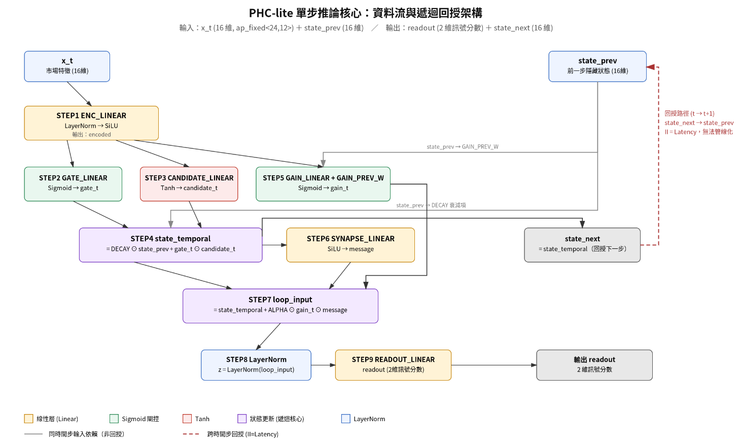
圖一：PHC-lite 九步運算流程
模型每接收一筆市場特徵（當前時間步的輸入），會依序做九件事，把「現在看到的資訊」與「過去累積的記憶」融合成一個信號分數：
- ① 把原始輸入整理成模型好處理的格式（ENC_LINEAR → LayerNorm → SiLU）
- ② 決定這筆新資訊有多少比例可被採用，如水龍頭控制流量（GATE_LINEAR → Sigmoid）
- ③ 草擬「如果採用這筆新資訊，記憶會更新成什麼樣子」的候選版本（CANDIDATE_LINEAR → Tanh）
- ④ 把「打折後的舊記憶」與「篩選過的新草稿」依比例混合，產生這個時間步的暫存記憶狀態 state_temporal（DECAY⊙state_prev + gate⊙candidate）
- ⑤ 決定這次要多認真參考「其他來源傳來的訊息」，而非只看自己的記憶（GAIN_LINEAR + 前一步記憶 → Sigmoid）
- ⑥ 把目前的記憶狀態整理成「要傳遞給下一階段」的訊息（SYNAPSE_LINEAR → SiLU）
- ⑦ 把④的暫存記憶，加上⑤決定要聽多少的⑥訊息，組成這個時間步真正要往下送的內容
- ⑧ 把組合後的訊號做正規化，調整到穩定、固定的數值範圍，避免訊號忽大忽小（LayerNorm，如同自動調音量）
- ⑨ 由穩定後的訊號算出最終的信號分數輸出，同時把④算出的 state_temporal 存下來，作為記憶傳給下一個時間步（READOUT_LINEAR；state_next = state_temporal）圖中虛線回授路徑標示，正是⑨輸出的 state_next 必須回頭餵給下一個時間步的④，這代表「這一步沒算完，下一步就不能開始」，是模型在數學定義上的遞迴依賴，也是本作品在硬體上「無法管線化、II=Latency」這項工程限制的直接來源（細節對應作品設計概念 3.4 節）。
這些步驟分別對應的精確數學定義如下：
- encoded = SiLU( LayerNorm( ENC_LINEAR(x_t) ) )
- gate_t = Sigmoid( GATE_LINEAR(encoded) )
- candidate_t = Tanh( CANDIDATE_LINEAR(encoded) )
- state_temporal = DECAY ⊙ state_prev + gate_t ⊙ candidate_t
- gain_t = Sigmoid( GAIN_LINEAR(encoded) + GAIN_PREV_W × state_prev )
- message = SiLU( SYNAPSE_LINEAR(state_temporal) )
- loop_input = state_temporal + ALPHA ⊙ gain_t ⊙ message
- z = LayerNorm(loop_input)
- readout = READOUT_LINEAR(z) ；state_next = state_temporal
一個PHC系統包含共 7 個線性層、2 個 LayerNorm、3 種非線性活化（Sigmoid／Tanh／SiLU）。所有非線性運算皆以 65 點預先計算之定點查表（線性插值）實現，避免任何浮點硬體核心進入合成結果。STEP4 的 state_temporal 與 STEP9 的 state_next 構成跨時間步遞迴回授路徑：第 t+1 步必須等待第 t 步算出 state_next 才能開始，這是模型架構本身的數學性質。
3.1.1 與原始 PHC 論文架構之差異（一覽對照）
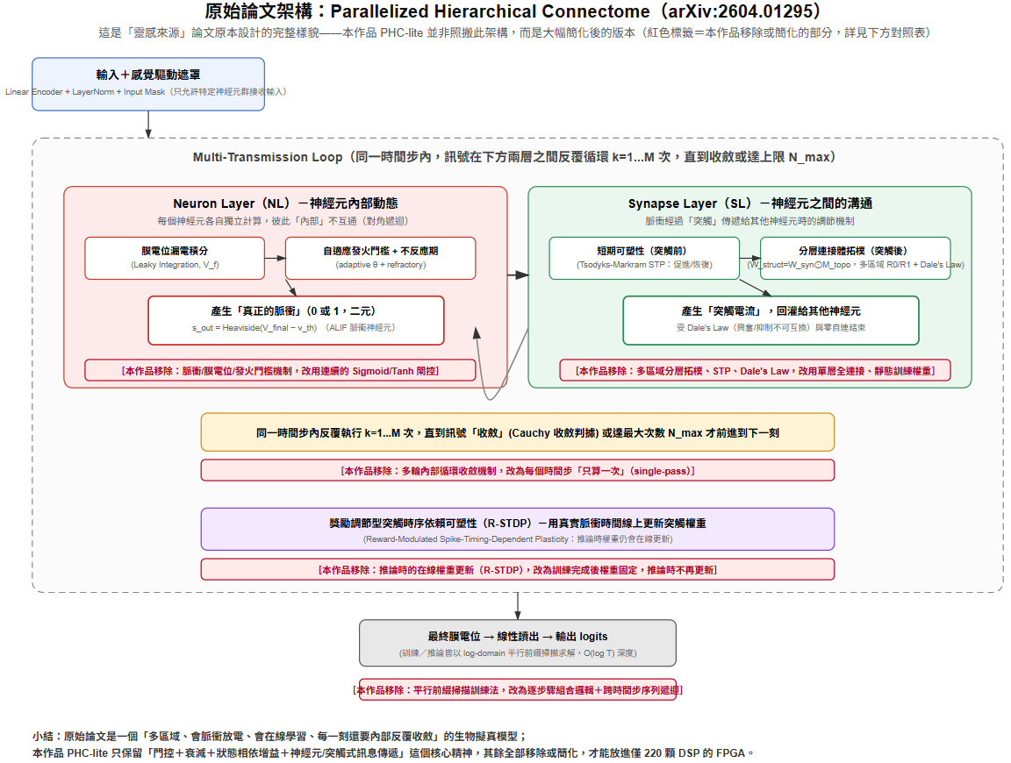
圖二：原始論文（arXiv:2604.01295）架構示意，紅框標註本作品移除或簡化之部分。本圖為摘要整理，非逐一還原原論文所有數學細節。
面向 | 原始 PHC 論文 | 本作品 PHC-lite | 取捨理由
神經元輸出 | 脈衝（spike，0/1 二元，ALIF 動態） | 連續值（Sigmoid／Tanh 閘控） | 脈衝動態需額外狀態機與  時間常數電路，定點化誤差難控制
網路拓樸 | 多區域分層連接體（W_struct=W_syn⊙M_topo） | 單層全連接（dense） | 多區域拓樸的稀疏連接矩陣會大幅增加 BRAM 與索引邏輯用量
突觸機制 | Tsodyks-Markram 短期可塑  性＋Dale's Law | 靜態訓練權重，無 STP／Dale's Law 約束 | STP 需逐突觸維護額外狀態變數，記憶體頻寬需求超出平台預算
時間步內計算 | Multi-Transmission Loop，k=1...M 反覆收斂 | 單次（single-pass） | M 輪收斂意味著單時間步延遲乘以 M 倍，與初賽「快速驗證可行性」目標衝突
權重更新時機 | 推論時仍在線更新（R-STDP） | 訓練後權重固定，  推論不再更新 | 線上學習電路會引入額外的非確定性，與 HFT 確定性需求衝突
訓練／推論求解法 | log-domain 平行前綴掃描，O(log T) 深度 | 逐步驟組合邏輯  ＋跨時間步序列遞迴 | 平行前綴掃描假設批次離線訓練，不適用單筆即時推論場景
設計目標 | 生物擬真度與多區域動態 | 資源受限 FPGA 之  HLS 可行性 | ——

本作品僅取用原論文之門控、狀態相依增益、神經元/突觸式分工此一核心精神。需特別說明的是：上表每一項取捨理由，都是「在目前資源預算與初賽時程下」成立，而非不可逆的終局決定。目前實際資源用量僅 DSP 21.36%／LUT 14.20%（詳見 4.3），代表平台上仍有可觀餘裕，足以支撐部分機制日後有限度重新引入，此延伸方向在第五、六項說明。
3.2 硬體實現與資源優化技巧
本作品以手動 Vitis HLS 實作上述模型，運用以下三項關鍵技巧，將 DSP 用量自最初設計的 2636%（超出平台容量，無法合成）收斂至最終 21%，LUT 由 2073% 收斂至 46%（csynth 估計值，實際 P&R 後僅 14.20%）：
技巧一：非線性函數的定點查表化。tanh() 等非線性函數若交給 HLS 工具預設處理，會被合成為雙精度浮點運算核心，單次呼叫即耗用約 2,048 顆 DSP。本作品改用 65 點分段線性定點查表（線性插值）取代所有非線性運算，完全避免浮點硬體核心進入合成結果，是單一影響最大的設計決策。
技巧二：管線化策略的精確控制。預設的 #pragma HLS PIPELINE II=X 會讓工具自動將部分迴圈展開強制升格為完全展開，造成資源用量爆炸性增長。本作品改採移除頂層 PIPELINE pragma、並對受影響的個別迴圈明確下達 #pragma HLS PIPELINE off 的精準控制策略。
技巧三：陣列分割（partition）策略的取捨。移除非必要的輔助ARRAY_PARTITION pragma，避免工具因過度分割陣列而產生大量平行存取埠位、進而推高 LUT／FF 用量；只保留真正影響關鍵路徑時序的分割設定。
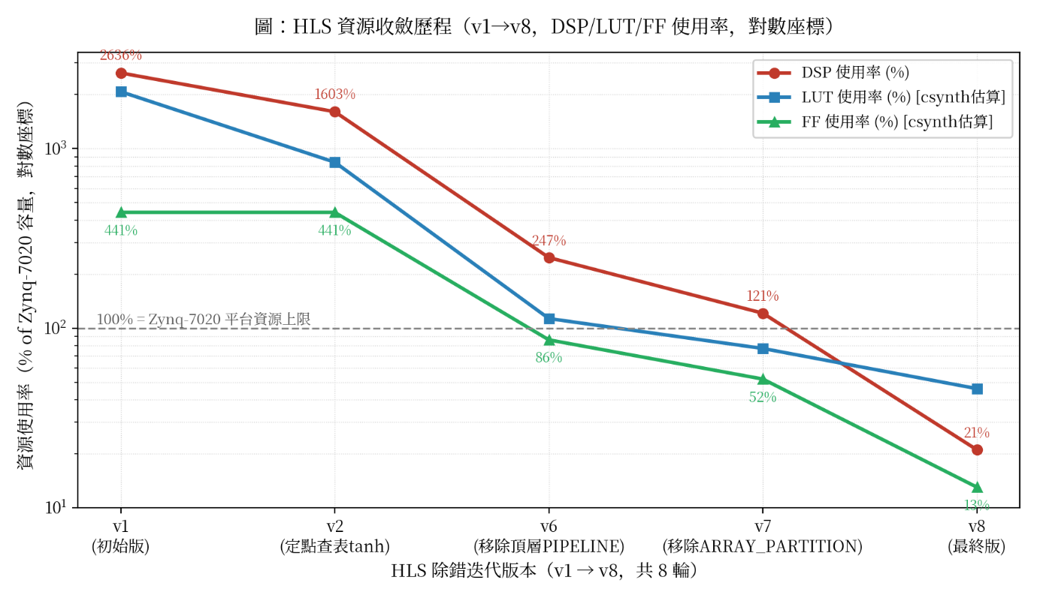
圖三：HLS 資源收斂歷程（v1→v8）。橫軸為 8 輪除錯迭代中具代表性的 5 個版本，縱軸為對應版本的 DSP／LUT／FF 使用率（占 Zynq-7020 平台容量的百分比），採對數座標（因 v1 的 DSP 用量達 2636%，與 v8 的 21% 相差超過 100 倍，線性座標無法同時呈現兩端細節）。圖中虛線標示 100% 為平台資源上限；LUT／FF 數值為 csynth 合成估算值，並非最終 post-route 實際用量。上述三項技巧套用過程中，csim 功能正確性持續通過驗證（v2、v6、v8 三個關鍵版本皆為 PASS），證明資源收斂並非以犧牲數值正確性為代價。
3.3 定點數規劃
定點數位寬的選擇直接決定資源用量與數值精度的取捨——位寬越寬，精度越高但消耗的 LUT／DSP 越多；本作品依據各運算節點對精度的敏感度，分別給予不同位寬，而非全模型統一規格。
型別 | 定義（總位寬, 整數位寬） | 用途
輸入／權重 | ap_fixed<24,12> | 模型輸入、各線性層權重
累加器 | ap_fixed<40,16> | 矩陣乘加中間累加，預留位寬避免溢位
LayerNorm 變異數 | ap_fixed<48,24> | 變異數計算對動態範圍要求最高

累加器與 LayerNorm 變異數刻意給予較寬位寬，因為乘加鏈與變異數計算最容易放大誤差；這個設計選擇即是 4.1 節 csim 最大絕對誤差僅 0.00725275（容忍門檻 1.0）的直接成因，亦是 4.3 節資源用量的來源。
3.4 硬體控制邏輯與應用場景
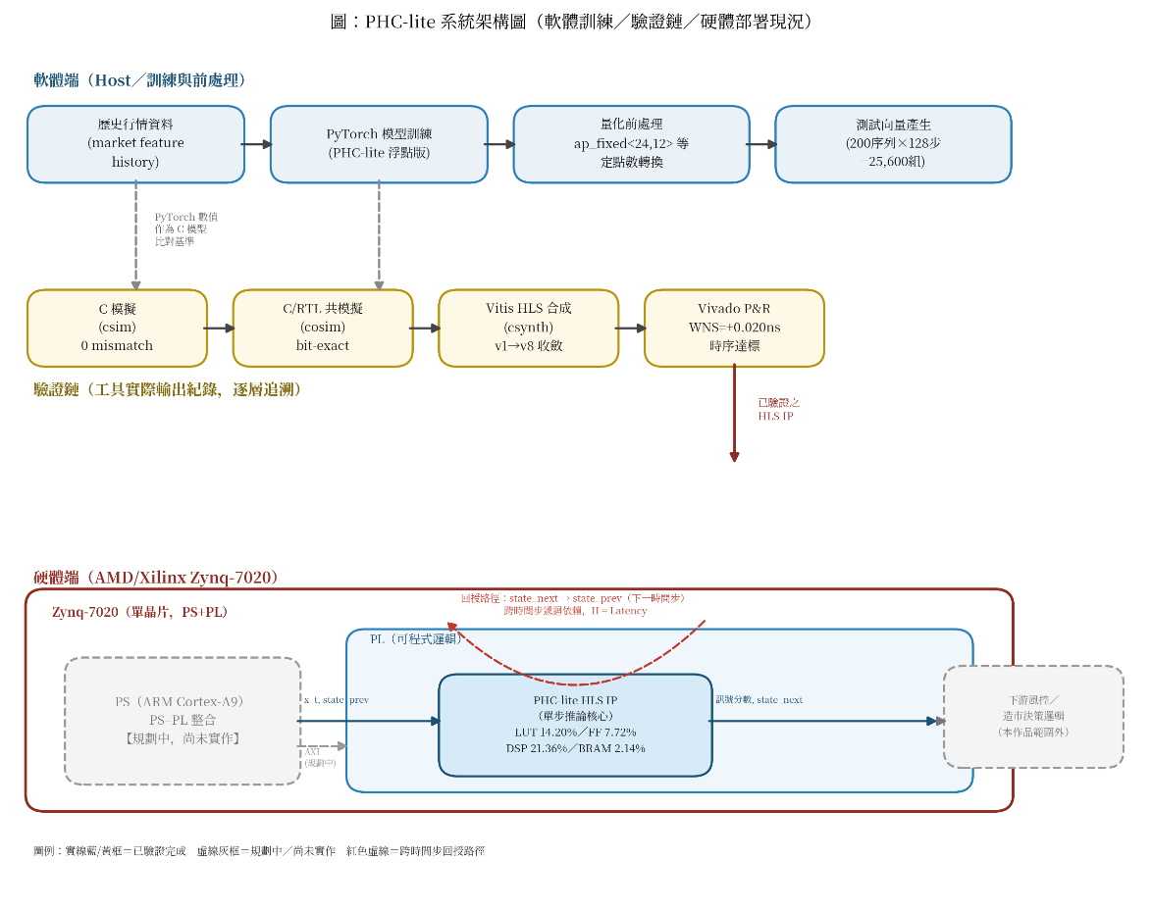
圖四：PHC-lite 系統架構圖。上排為軟體端流程（歷史行情→PyTorch 訓練→量化前處理→測試向量產生）；中排為驗證鏈，每個方框對應一個工具實際輸出紀錄（csim 0 mismatch、cosim bit-exact、csynth 資源收斂、Vivado P&R 時序達標），由左至右逐層追溯；下方紅框為硬體部署現況，PL（可程式邏輯）內的 PHC-lite HLS IP 已完成驗證（資源用量標示於框內），紅色虛線回授路徑代表 state_next 必須回傳給下一時間步的 state_prev，這是 II=Latency 限制的硬體對應；PS 與 AXI 整合、下游風控邏輯則以灰色虛線框標示為「規劃中／本作品範圍外」，誠實區分已驗證與尚未驗證的部分。
PHC-lite 數學定義上是遞迴的：第 t+1 步需第 t 步算出之 state_next 作為輸入，跨時間步無法管線化，有效啟動間隔（II）等於整體延遲（Latency）。這是本作品目前版本的工程現實，但並非無法突破的天花板——本作品認為這正是值得在複賽階段持續投入優化的方向（詳見第五、六項的具體升級路徑）。本核心設計定位是嵌入造市商（market making）策略之「訊號生成」環節：對每筆委託簿事件，產出固定延遲的訊號分數，供下游風控邏輯在已知最差時序預算下決策。目前驗證範圍止於 IP 層級的 csim／cosim／P&R，尚未進行 PS–PL 整合及上板測試。

四、可行性分析
4.1 功能正確性
- C 模擬（csim）：200 個驗證集序列、各 128 個時間步，共 25,600 組測試向量，0 筆 mismatch，最大絕對誤差 0.00725275，平均絕對誤差 0.000372553（容忍門檻 1.0）。
- C/RTL 共模擬（cosim）：同樣 25,600 組向量全數通過，最大絕對誤差與 csim 完全相同，證明 RTL 在位元層級與 C 模型一致。
4.2 實體可行性（P&R）
項目 | 數值
目標時脈週期 | 10.000 ns
實作後達成週期 | 9.980 ns
WNS（最差負餘裕） | +0.020 ns
TNS（總負餘裕） | 0.000 ns（22,941 個端點，0 個失敗）
時序判定 | Met

目前狀態：本設計已在 100 MHz 目標頻率下完成 Vivado 實體 P&R 時序驗證，22,941 個時序端點全數達標（WNS=+0.020 ns，TNS=0.000 ns），證實目前版本已可在實體電路上正確運作。考量這個餘裕仍偏緊——後續若因訊號品質升級（如複賽階段的模型延伸實驗）而調整邏輯路徑，可能需要更穩健的時序緩衝——本作品已將「降頻至 90 MHz 重新執行 P&R」列入下一階段工作計畫，作為支撐後續升級的時序餘裕保險。
4.3 資源可行性

資源 | csynth 估算 | P&R 實際用量 | 可用總量 | 實際使用率
Slice LUT | 24,836 | 7,555 | 53,200 | 14.20%
FF | 14,518 | 8,217 | 106,400 | 7.72%
DSP48E1 | 46 | 47 | 220 | 21.36%
BRAM_18K | 6 | 6 | 280 | 2.14%

post-route 實際用量遠低於 csynth 估算（LUT 降幅約 70%），因 Vivado 邏輯合成階段進行額外合併優化；csynth 報表僅為上界估算，本作品以 P&R 實測數據作為可行性判斷依據。值得注意的是，目前資源用量距離平台上限仍有相當大的餘裕——這個餘裕正是第五、六項所討論「升級空間」的具體依據，而非空泛的期望。
4.4 延遲與 CPU 基準比較
PyTorch float32 CPU 推論（batch_size=1，暖機 100 次、量測 10,000 次）與 FPGA 固定延遲（序列執行）比較：
指標 | FPGA（固定值） | CPU（PyTorch）
延遲（平均） | 83.16 µs | 117.5 µs
延遲（中位數） | 83.16 µs | 84.2 µs
延遲（p99） | 83.16 µs | 778.8 µs
抖動 | 0（確定性） | 高
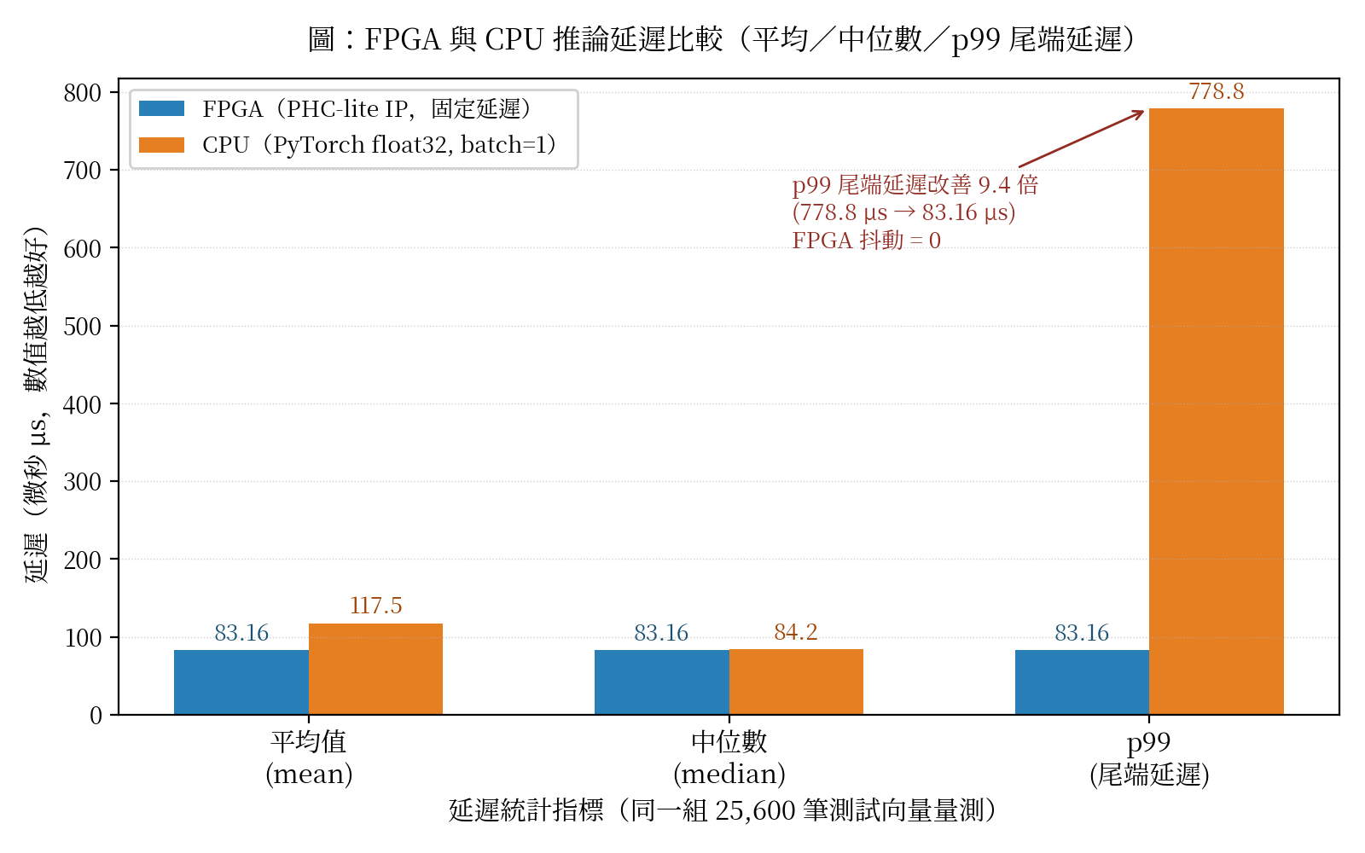
圖五：FPGA 與 CPU 推論延遲比較。橫軸為三種延遲統計指標（平均值、中位數、p99 尾端延遲），縱軸為延遲數值（單位：微秒 µs，數值越低越好），兩色長條分別代表 FPGA（藍色）與 CPU（橘色）。圖中標註箭頭指出本作品最關鍵的論證：FPGA 與 CPU 在平均值、中位數上相近，但在 p99 尾端延遲上 FPGA 取得 9.4 倍改善，且 FPGA 抖動恆為 0。
本作品的延遲優勢應理解為確定性（p99 改善 9.4 倍、抖動為零），而非平均速度的提升：HFT 系統的風險暴露時間窗由最差情況決定，p99 與抖動才是關鍵指標。
本作品亦明確指出兩項待改善限制：第一，83.16 µs 尚未達到典型 HFT L1（<10 µs）部署門檻，差距主要來自目前 100 MHz 之保守時脈與尚未量化的全精度資料路徑，對應改善路徑為 Phase 2 之 INT16 量化與後續時脈優化（詳見第五項）；第二，CPU 基準採用 Python/PyTorch 而非 C++/LibTorch 最佳化路徑，與 FPGA 比較存在基準公平性落差，後續將以 C++/LibTorch 重新量測 CPU 基準以縮小此落差。
五、系統實現之預期成果
階段 | 工作項目 | 時程 | 預期產出
Phase 1（已完成） | HLS 資源優化、csim／cosim／P&R 驗證、CPU 基準對照 | 已完成 | v8 設計與完整驗證報告
Phase 2 | INT16 量化（ap_fixed<16,8>） | 4 週內 | 量化版 csynth／csim 報告，工程預估延遲約 25 µs（待確認）
Phase 3 | PS–PL 整合與 PYNQ-Z2 上板測試 | Phase 2 後 2 週 | 實機量測延遲，與 P&R 估算對照
Phase 4 | 隱藏層維度縮減評估（16→8維） | Phase 3 後 1 週 | 精度與延遲權衡報告
Phase 5（複賽延伸方向） | 模型與合成策略升級實驗（詳見下方） | 視複賽時程 | 延遲／資源／訊號品質三方權衡報告
Phase 6 | 決賽報告與簡報整理 | 決賽前 | 最終報告、簡報、問答清單

每階段延續本作品方法論：先建立假設與量化指標，再執行修改，以工具實際輸出作為結案依據；上板實測結果無論是否與 P&R 預測一致，皆會誠實呈現。軟硬體實現方式：硬體側為 HLS 合成之 PHC-lite IP（IP 層級，out-of-context 合成，尚未整合 Zynq Block Design）；軟體側為 PyTorch 訓練與量化前處理流程、測試向量產生與比對腳本。
Phase 5 具體潛力方向：
- 合成策略層級：目前 II=Latency 的限制來自於模型數學定義的跨時間步依賴，但「延遲本身」（單步運算所需的組合邏輯深度）仍有壓縮空間——例如重新設計單步內部的管線分段方式以縮短關鍵路徑、嘗試 retiming／暫存器重定位，或在目前資源用量僅 21% DSP 的餘裕下，以更多平行硬體換取單步延遲下降。換言之，「跨時間步無法管線化」與「單步延遲能否再降低」是兩個不同的問題，本作品認為後者仍有明確的優化空間。
- 模型表達能力層級：在資源餘裕支撐下，評估有限度重新引入 Multi-Transmission Loop（例如固定 M=2 而非任意 M），或局部套用 STP-lite 簡化版短期可塑性，量化其對訊號品質的邊際貢獻與對延遲的邊際代價。
- 量化策略層級：Phase 2 的 INT16 量化是延遲下降的第一步，後續可探索混合精度（不同層採不同位寬）等更精細的策略。
- 訊號品質與效益驗證層級：目前驗證僅止於數值正確性（csim/cosim mismatch），尚未對接歷史行情數據評估訊號品質或回測 PnL；這是讓「確定性低延遲」主張與「實際交易效益」產生連結的關鍵後續工作。

六、結論
本作品的特色在於：第一，以 2026 年最新發表的仿生脈衝遞迴框架 PHC 為起點，經過明確理由支撐的簡化與轉譯，交付了一個可在資源受限 FPGA 上手動 HLS 實現、並通過實體電路驗證的遞迴神經網路推論核心；第二，在 hls4ml 三次自動化轉換嘗試失敗的前提下，仍以手動 HLS 交付完整可驗證之硬體成果，三項資源優化技巧（定點查表化、管線化精準控制、陣列分割取捨）將 DSP 用量自 2636% 收斂至 21%；第三，與 CPU 基準比較取得 p99 尾端延遲 9.4 倍改善、零抖動之實測數據，精準回答了 HFT 系統真正關心的「確定性」問題，而非空泛宣稱「更快」。
本作品的創意核心並非僅止於「現在做出來的東西」，更在於這個設計本身保留了清晰可見的升級路徑：目前資源用量遠低於平台預算（DSP 僅 21.36%），代表合成策略與模型表達能力都還有重新優化的空間——無論是透過單步管線分段重新設計來壓低延遲本身，或是有限度重新引入原始 PHC 論文中被簡化掉的機制（如 Multi-Transmission Loop、STP），這些都是本作品在初賽階段刻意保留、留待複賽階段驗證的具體方向。
本作品同時誠實揭露現階段限制：時序餘裕偏緊、尚未完成上板實測、83.16 µs 延遲尚未達 HFT L1 部署門檻、尚未進行訊號品質與 PnL 的實證評估。本作品的價值主張，是以實測 p99 改善與零抖動特性，重新定義「FPGA 加速」在 HFT 場景中應理解為「確定性」之改善，並提出明確、可驗證、且具備持續升級潛力的下一階段工作計畫。

七、參考文獻
- Duarte, J. et al., "Fast inference of deep neural networks in FPGAs for particle physics," JINST, vol. 13, P07027, 2018.（hls4ml 原始文獻；arXiv:1804.06913）
- Aarrestad, T. et al., "Ultra-low latency recurrent neural network inference on FPGAs for physics applications with hls4ml," arXiv:2207.00559, 2022.
- Chiang, P.-H., "Parallelized Hierarchical Connectome: A Spatiotemporal Recurrent Framework for Spiking State-Space Models," arXiv:2604.01295, 2026.（本作品 PHC-lite 之核心架構靈感來源；本作品取用其門控、狀態相依增益與訊息傳遞概念，移除 spiking 與多層連接體拓樸，簡化為單步定點 lite 版本）
- "Low latency book handling in FPGA for high frequency trading," IEEE Conference Publication, 2014.（IEEE Xplore Document 6868785）
- "FPGA for High-Frequency Trading: Reducing Latency in Financial Systems," IEEE, 2024.（IEEE Xplore Document 10841781）
- Leber, C., Geib, B., Litz, H., "High Frequency Trading Acceleration using FPGAs," 學術技術報告。
- AMD/Xilinx, PYNQ-Z2 Reference Manual, v1.0, 2018.
- AMD, Vitis HLS User Guide (UG1399)，官方工具文獻。
- 本作品之模型設計、HLS 原始碼、各版本除錯紀錄、csim／cosim／P&R 報告、CPU 基準量測數據，皆為參賽團隊先前研究階段之內部紀錄與實測產出，未曾對外發表，特此標註來源屬性。

